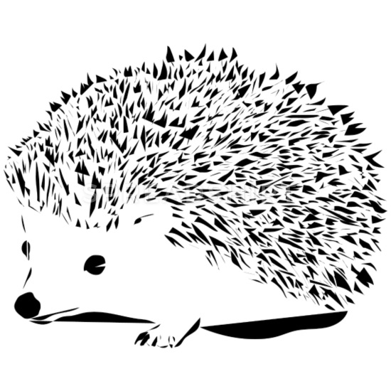
Zapraszamy dzieci do udziału w przedszkolnym konkursie plastycznym
,,Jeż w oczach dziecka”
Cele konkursu:
- poszerzenie wiedzy na temat wyglądu i życia jeża
- rozwijanie kreatywności i uzdolnień plastycznych dzieci
- doskonalenie umiejętności artystycznych poprzez wykorzystanie różnorodnego materiału plastycznego
Regulamin konkursu:
1. Organizatorem konkursu jest Gminne Przedszkole w Michałowicach.
2. Konkurs przeznaczony jest dla dzieci w wieku od 3 do 6 lat. Prace oceniane będą w czterech kategoriach wiekowych.
3. Przekazane na konkurs prace powinny być wykonane samodzielnie pod kierunkiem nauczyciela.
4. Każda grupa może zgłosić do konkursu maksymalnie 3 prace.
5. Technika wykonania pracy - płaska, z wykorzystaniem: ołówka, węgla lub czarnej farby. Format pracy A- 4.
6. Kryteria oceny prac:
- samodzielność dziecka
- zgodność z tematem
- pomysłowość
- estetyka wykonania
- kreatywność
7. Każda praca powinna zawierać na odwrocie metryczkę: imię i nazwisko dziecka, wiek, nazwę grupy.
8. Prace należy składać u organizatorów konkursu w terminie do 16 listopada 2020 r.
9. Rozstrzygnięcie konkursu nastąpi 18 listopada 2020 r.
10. Prace konkursowe będą oceniane przez komisję konkursową powołaną przez organizatorów.
11. Komisja konkursowa wyłoni w każdej kategorii wiekowej (3, 4, 5, 6 - latki) I, II i III miejsce. Autorzy nagrodzonych prac otrzymają pamiątkowe dyplomy oraz nagrody rzeczowe. Pozostali uczestnicy pamiątkowe dyplomy oraz drobne upominki.
12. Prace pozostają do dyspozycji organizatorów konkursu.
13. Udział w konkursie jest równoznaczny z wyrażeniem zgody na przetwarzanie danych osobowych dzieci, publikację prac na stronie internetowej przedszkola.
14. Uczestnictwo w konkursie jest jednoznaczne z akceptacją regulaminu.
Organizatorzy konkursu:
Marta Izdebska, Małgorzata Rogalska

